**Exercice1**: Quelle relation d’isomérie existe-t-il entre chaque paire de molécules ?

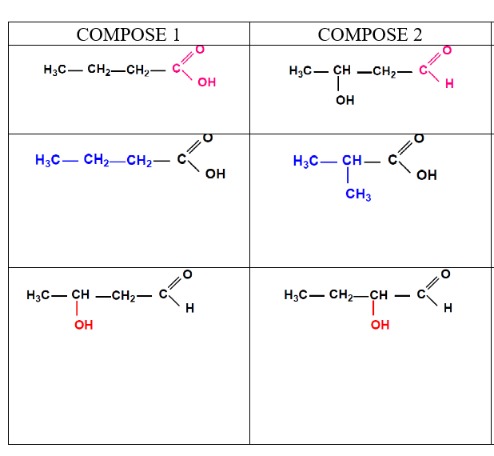

**Exercice 2 :**Quelle relation d’isomérie existe-t-il entre les molécule s suivantes, prises 2 à 2 ?

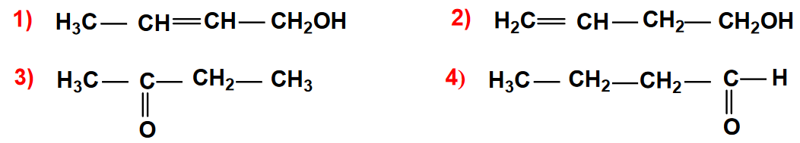

**Exercice 3 :** Selon la règle séquentielle de Cahn-Ingold-Prelog, quel est l’ordre de priorité des substituants suivants ?

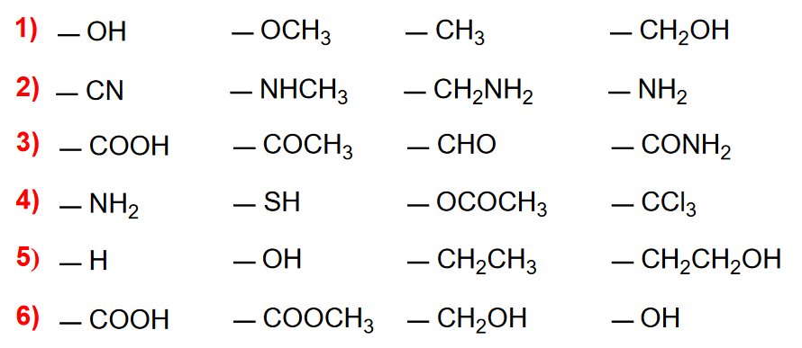

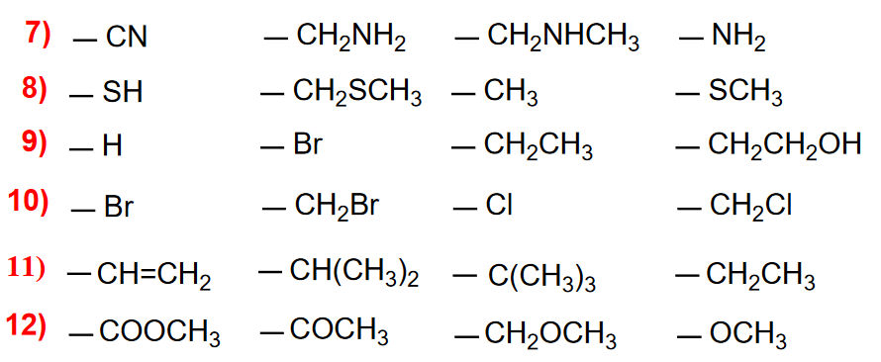

|  |  |  |
| --- | --- | --- |
| **Exercice 1** | | |
| COMPOSE 1 | COMPOSE 2 | **correction** |
|  |  | Le 1er est un acide le 2ème est un aldehyde+alcool donc ce sont des **ISOMERES DE FONCTION** |
|  |  | Pour le 1er on a une chaîne linéaire à 4 carbones.  Pour le 2eme on a une chaîne linéaire à 3 carbones.  Donc ce sont des **ISOMERES DE CHAINE** |
|  |  | Pour le 1er la position du groupement **OH est en position 3**  Pour le 2eme la position du groupement **OH est en position 2** Donc ce sont des **ISOMERES DE POSITION** |

**Exercice 2**



**Exercice 3**



